7 Шойын
Құрамындағы көміртегінің мөлшері 2,14% астам темір мен көміртегінің қорытпасы шойын аталады. Шойындағы көміртегі цементит немесе графит түрінде орналасады, немесе цементит пен графит қатарынан болады. Шойынның құрамындағы көміртегінің орналасуына байланысты шойынды ақ, сұр, аса берік және соғылымды деп ажыратады.
Құрамындағы көміртегі химиялық қосылыс, цементит (Fe₃C) түрінде орналасатын шойын ақ шойын аталады. Бұл шойынның фазалық өзгерістеріне қарай Fe – Fe₃C диаграммасы бойынша эвтектикаға дейінгі, эвтектикалы және эвтектикадан кейінгі болып ажыратылады.
Құрамындағы цементит басым болғандықтан ақ шойындардың қаттылығы жоғары (4500-5500НВ, МПа), морт келеді, сондықтан машина тетіктерін жасауға қолданылуы өте аз. Сұр шойын құймасының беткі қабатына ақ шойын енгізіп ағартылған шойын шектеулі қолданылады. Мысалы, тежеуіш қалыптары, илемдеуші пішімбілік, соқа тістері т.б. қажу шартында жұмыс атқаратын тетіктер дайындалады.
Өндірісте кеңінен қолданатын сұр, аса берік, соғылымды шойындардың құрамындағы көміртегі графит түрінде орналасқан. Графит шойынның қаттылығын түсіреді, кесіп өңделу қабілетін көтереді, үйкеліс коэффициентінің төмендігіне байланысты антифрикциялық қасиетін көтереді. Сонымен қатар графит қорытпаның металдық негізіндегі тегістікті бұзуына қарай, оның беріктігі мен созымталдығын төмендетеді. Сұр, аса берік, соғылымды шойындардың құрамындағы графиттің пайда болу жолы мен формасы олардың механикалық қасиетіне әртүрлі әсерін тигізеді.

7.1 Сұр шойын

Сұр шойындағы графиттің формасы тілімшекті. Сұр шойын сұйық қорытпаның бірінші кристалдануы кезінде алынады. Графиттену процесіне шойынның химиялық құрамы мен қорытпаны суыту жылдамдығы әсерін тигізеді. Шапшаң суыту кезінде графиттену процесі жүрмейді, мұндай жылдамдықта ақ шойын алынады. Суыту жылдамдығы төмендегенде перлитті, перлитті-ферритті және ферритті сұр шойын түзіледі. Графиттенуге көміртегі мен кремний әсерін тигізеді. Шойынның құрамындағы кремний 0,5-5% мөлшерінде болады, кейде арнаулы мөлшерде енгізіледі. Марганец пен күкірт графиттенуге кедергілік туғызады. Сонымен қатар күкірт механикалық қасиетін төмендетеді. Фосфор графиттену процесіне ешқандай әсер бермейді, бірақ құйылу қасиетін көтереді. Көміртегі басым болса шойынның механикалық қасиеті төмендейді.
Сұр шойынның механикалық қасиеті графиттердің өлшемі мен санына қарай қалыптасады. Шойынның металдық негізіне қарағанда графиттің беріктігі төмен болғандықтан оның металдық негізіндегі тегістікті бұзады және әлсіретеді. Машина жасауда қолданатын шойындардың ішінде тілімшекті пішінді графит (жарықшалар сияқты) құрайтын сұр шойынның металдық негізінің беріктік, созымталдық сипаттамалары ең төмені.

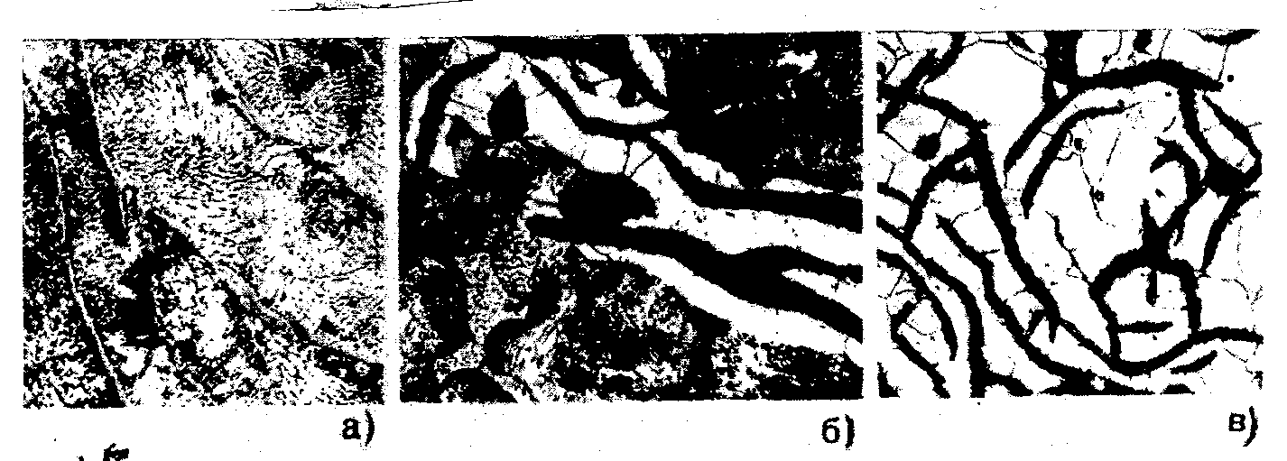

а – перлитті; б – ферритті-перлитті; в – ферритті.
7.1- сурет. Сұр шойынның микроқұрылымы.

Сұр шойындар СЧ (серый чугун) әріптерімен маркіленеді. Әріптерден кейін беріктік шегінің оннан бір мегапаскалді көрсететін цифр қойылады. Мысалы, СЧ35. Мұнда σ_{в} = 350 МПа; Келесі маркілер болады: СЧ10, СЧ15, СЧ20, СЧ45.
Аса жауапты емес тетіктер үшін (СЧ10, СЧ15, СЧ18) - құрылыс колонналарын, фундамент плиталарын, ауыл-шаруашылығы машиналарының ауыр күш түспейтін құйма тетіктерін, білдектерді, автомашиналар мен тракторларды, арматураларды және т.б. жабдықтарды жасауда қолданылады.
Жауапты тетіктер үшін перлитті шойындар (CЧ21, CЧ24, CЧ25, CЧ30, CЧ35) -ауыр күш түсетін білдектердің, механизмдердің тұғырын, поршеньдерді, цилиндрлерді, үлкен қысым түсетін компрессорларды, арматураларды, дизельді цилиндрлерді, қозғалтқыш жиынтықтардың тетіктерін, металлургия жабдықтары тетіктерін және т.б. жасауда қолданылады.

7.1 - кесте. Сұр шойынның механикалық қасиеттері (МСТ 1412-85).

Маркісі | σ_{в}, МПа | δ, % | НВ, МПа | Металдық негізінің құрылымы
СЧ 15  СЧ 25  СЧ 30  СЧ 35  СЧ 40  СЧ 45 | 150  250  300  350  400  450 | -  -  -  -  -  - | 1630-2290  1800-2500  1800-2550  1970-2690  2070-2850  2290-2890 | Феррит  Феррит + перлит  Феррит  Перлит  Перлит  Перлит

7.2 Аса берік шойын

Кристалдану кезінде құйма құрылымында пайда болатын шар тәрізді графиттен тұратын шойын аса берік шойын аталады (7.2- сурет).
Шар тәрізді графитті алу үшін сұйық металға магний (0,03-0,07%) енгізіліп шойынды модификаттайды. Магнийдің әсерінен кристалданған графит тілікшелі емес шар тәрізді болып қалыптасады.
Шар тәрізді графитті шойындар металдық негізін әлсіретпейді, жоғары механикалық қасиеттерімен қатар құймалық қасиетін де жоғалтпайды, тозуға төзімді, сұр шойыннан берік және созымтал.
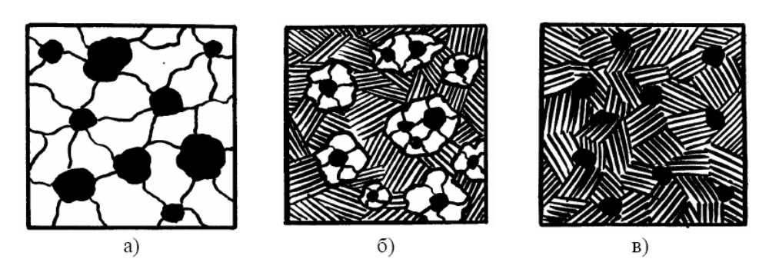
а – ферритті; б - ферритті-перлитті; в – перлитті
7.2- сурет. Аса берік шойынның микроқұрылымы, (х 300).

Аса берік шойын BЧ әрпімен маркіленеді. Әріптерден кейін беріктік шегінің оннан бір мегапаскальді көрсететін цифр қойылады. Мысалы, ВЧ45, σ_{в} = 450 МПа; ВЧ35, BЧ 45, BЧ 50, BЧ 60, BЧ 70...
Аса берік шойыннан жауапты тетіктер, мысалы автокөлігіне иінді білік, цилиндр қақпақтары, басқа құймалы тетіктер; ауыр машина жасауда - илемдік орнақтың көп тетіктері, ұсталық баспақтау жабдықтары; химиялық және мұнайлық өндірістерінде – сорғы, желдеткіш тұрқылары, т.б. жасалынады.

7.2- кесте. Аса берік шойынның механикалық қасиеттері (МСТ 7293-85).

Маркісі | σ_{в}, МПа | δ, % | НВ, МПа | Металдық негізінің құрылымы
ВЧ 35  ВЧ 45  ВЧ 50  ВЧ 60  ВЧ 80 | 350  450  500  600  800 | -  -  -  -  - | 1400-1700  1400-2000  1710-2410  2000-2800  2500-3300 | Феррит + аздаған перлит  Перлит + аздаған феррит

7. 3 Соғылымды шойын

Соғылымды шойынды алу үшін ақ шойынды ұзақ уақыт (2 тәулік бойында) жоғары температурада (720-760⁰С- феррит алу үшін; 950-970⁰С- перлит алу үшін) жасытады. Жасытылған ақ шойындағы көміртегі үлпек тәрізді графит ретінде қалыптасады (7.3-суреті). Мұндай графит тілімшекті графитпен салыстырғанда шойын құрылымындағы металдық негіздің беріктігімен созымталдығын төмендетпейді. Соғылымды шойынның металдық негізі – ферритті. Перлиттік құрылым соғылымды шойында сирек кездеседі.
Соғылымды шойынды КЧ (ковкий чугун) әріптерімен және цифрмен маркілейді (МСТ 1215-79). Мысалы, КЧ35-10 маркісінде бірінші орындағы цифрлар беріктік шегін σ_{в} = 350 МПа, екінші цифр салыстырмалы созылуын δ = 10% көрсетеді.
Соғылымды шойыннан ауыр соққы және айнымалы күштер түсетін, қажу шартында жұмыс атқаратын ауыл-шаруашылық, автокөлік, тоқыма машиналарын жасау, сукөлігі, қазандықтар-, вагондар-, дизель жасау салаларында беріктігі жоғары тетіктер жасауда кеңінен қолданылады.
Кемшілігі – қымбат бағалы жасытумен өндірілетіндіктен құны жоғары.
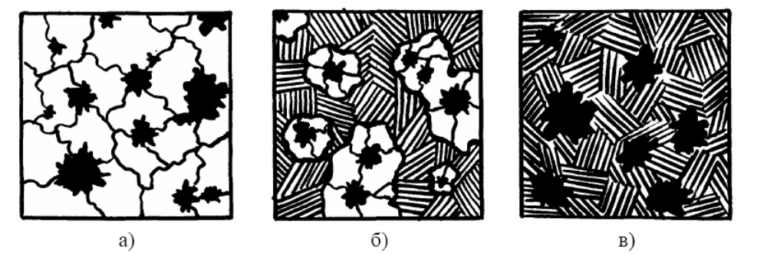
а – ферритті; б - ферритті-перлитті; в – перлитті
7.3- сурет. Слғылымды шойынның микроқұрылымы, (х 300).

7.3- кесте. Соғылымды шойынның механикалық қасиеттері
(ГОСТ 1215- 79).
Маркасы | σ_{в}, МПа | δ, % | НВ, МПа | Металдық негізінің құрылымы
КЧ 30-6  КЧ 35-10  КЧ 37-12  КЧ 45-7  КЧ 60-3  КЧ 80-1,5 | 300  350  370  450  600  800 | 6  10  12  7  3  1,5 | 1000-1630  1000-1630  1100-1630  1500-2070  2000-2690  2700-3200 | Феррит + (10-3%) перлит  Перлит + (20-0%) феррит

